

Universidad Veracruzana

Facultad de estadística e informática

Lic. Ingeniería de software

Desarrollo de Software

Primera entrega: avance del proyecto de Ared Espacio

Miguel Ángel Acosta Aparicio

Missael Hernández Rosado

Andrés Roberto Meza Rivera

1 Introducción 3

2 Descripción de los Casos de Uso Implementados 4

3 Diagramas de Robustez 18

4 Diagramas de Dominio 25

5 Diagramas de Clases 26

6 Diagramas de Secuencia 30

7 Modelo Relacional 34

8 Plan de Pruebas 35

Introducción

En este documento se presenta el avance en cuestión de diagramas que se ha logrado por parte del equipo del equipo de desarrollo en la etapa de diseño y desarrollo. En las siguientes secciones se mostrarán una serie de diagramas que ayudaran a entender mejor lo que se ha desarrollado hasta el momento por el equipo.

Descripción de los Casos de Uso Implementados

Tabla Administrar Alumnos

|  |  |
| --- | --- |
| Nombre: | Administrar alumnos |
| Descripción: | El actor administrará al alumno, podrá crearlo o modificarlo seleccionándolo de una lista de alumnos recientes o utilizando el buscador. |
| Precondición: | Ninguna. |
| Postcondición: | No existen cambios. |
| Situaciones de error: | Ninguna |
| Estado del sistema  en el evento de error: | Ninguna |
| Actores: | Directora |
| Disparador: | El actor desea administrar los alumnos dentro del sistema. |
| Flujo normal: | Administrar alumnos   * 1. El actor dará clic en la sección de “Alumnos”.   2. El sistema MiAMi desplegará una pantalla con una lista de los últimos alumnos agregados, un buscador y tres opciones, nuevo alumno y dos opciones deshabilitadas: modificar alumno y eliminar alumno.   3. El actor seleccionará a un alumno de la lista.   4. El sistema MiAMi habilitará las opciones de modificar alumno y eliminar alumno. |
| Flujo alterno: | No existe. |

Tabla Registrar Alumno

|  |  |
| --- | --- |
| Nombre: | Registrar alumno |
| Descripción: | El actor registrará un nuevo alumno en el sistema |
| Precondición: | Ninguna |
| Postcondición: | Se creó un nuevo alumno en el sistema |
| Situaciones de error: | Algún campo de datos no paso los parámetros de verificación especificados para el tipo de dato |
| Estado del sistema  en el evento de error: | El formulario de datos contiene errores de formatos en los datos. |
| Actores: | Directora |
| Disparador: | El actor desea registrar un nuevo alumno dentro del sistema. |
| Flujo normal: | 1. Registrar alumno extiende CU “Administrar alumno” FN 1.2.    1. El actor dará clic en la opción de nuevo alumno.    2. El sistema desplegará una ventana con campos de texto para el nombre, el apellido primero, el apellido segundo, la fecha de nacimiento, el correo electrónico, Facebook, teléfono y dirección.    3. El actor llenara los campos correspondientes y dará clic en el opción de guardar nuevo alumno.    4. El sistema mostrará un mensaje de éxito una opción para aceptar y una opción para asignar el alumno a un curso.    5. El actor escogerá la opción de aceptar.    6. El sistema mostrará la ventana anterior. |
| Flujo alterno: | Registrar Alumno y asignarlo FN 1.4   1. El actor escogerá la opción de asignar a un curso. 2. El sistema abrirá una ventana con las clases disponibles. 3. El actor escogerá uno dará clic en aceptar. 4. El sistema mostrará un mensaje de éxito y regresará a la pantalla anterior. |
| Flujo alterno: | Cancelar registro FN 1.3   1. El actor escogerá la opción de cancelar. 2. El sistema volverá a la pantalla anterior. |

Tabla Deshabilitar alumno

|  |  |
| --- | --- |
| Nombre: | Deshabilitar alumno |
| Descripción: | El actor deshabilitará a un alumno en el sistema |
| Precondición: | El alumno debe estar registrado en el sistema. |
| Postcondición: | Se deshabilito un alumno en el sistema |
| Situaciones de error: | Ninguna |
| Estado del sistema  en el evento de error: | Ninguna |
| Actores: | Directora |
| Disparador: | El actor desea dar de baja un alumno dentro del sistema. |
| Flujo normal: | 1. Deshabilitar alumno extiende CU “Administrar alumno” FN 1.4.    1. El actor dará clic en la opción de eliminar alumno.    2. El sistema desplegará un mensaje de confirmación con el nombre del alumno, una opción para continuar y una para cancelar.    3. El actor escogerá continuar.    4. El sistema mostrará un mensaje de éxito en la operación y volverá a la pantalla anterior. |
| Flujo alterno: | Cancelar baja FN 1.3   1. El actor escogerá la opción de cancelar. 2. El sistema volverá a la pantalla anterior. |

Tabla Modificar Alumno

|  |  |
| --- | --- |
| Nombre: | Modificar alumno |
| Descripción: | El actor modificará a un alumno en el sistema |
| Precondición: | El alumno debe estar registrado en el sistema. |
| Postcondición: | Se actualizo un alumno en el sistema |
| Situaciones de error: | Ninguna |
| Estado del sistema  en el evento de error: | Ninguna |
| Actores: | Directora |
| Disparador: | El actor desea modificar a un alumno dentro del sistema. |
| Flujo normal: | 1. Modificar alumno extiende CU “Administrar alumno” FN 1.4.    1. El actor dará clic en la opción de modificar alumno.    2. El sistema MiAMi mostrará una pantalla con la información del usuario, los cursos inscritos, campos de texto para modificar la información personal, combobox para los bailes y clases, y dos opciones, guardar y cancelar.    3. El actor modificará los campos necesarios y escogerá la opción de continuar.    4. El sistema mostrará un mensaje de éxito en la operación y volverá a la pantalla anterior. |
| Flujo alterno: | Cancelar baja FN 1.3   1. El actor escogerá la opción de cancelar. 2. El sistema volverá a la pantalla anterior. |

Tabla Administrar Maestros

|  |  |
| --- | --- |
| Nombre: | Administrar maestros |
| Descripción: | El actor administrará al maestro, podrá crearlo o modificarlo seleccionándolo de una lista de maestros por nombre o utilizando el buscador. |
| Precondición: | Ninguna. |
| Postcondición: | No existen cambios. |
| Situaciones de error: | Ninguna |
| Estado del sistema  en el evento de error: | Ninguna |
| Actores: | Directora |
| Disparador: | El actor desea administrar los maestro dentro del sistema. |
| Flujo normal: | 1. Administrar maestros    1. El actor dará clic en la sección de “Maestros”.    2. El sistema MiAMi desplegará una pantalla con una lista de los maestros, un buscador y cuatro opciones, nuevo maestro y tres opciones deshabilitadas: ver histórico de pagos, modificar maestro y eliminar maestro.    3. El actor seleccionará a un maestro de la lista.    4. El sistema MiAMi habilitará las opciones de ver histórico de pagos, modificar maestro y eliminar maestro. |
| Flujo alterno: | No existe. |

Tabla Registrar Maestro

|  |  |
| --- | --- |
| Nombre: | Registrar maestro |
| Descripción: | El actor registrará un nuevo maestro en el sistema |
| Precondición: | Ninguna |
| Postcondición: | Se creó un nuevo maestro en el sistema |
| Situaciones de error: | Algún campo de datos no paso los parámetros de verificación especificados para el tipo de dato |
| Estado del sistema  en el evento de error: | El formulario de datos contiene errores de formatos en los datos. |
| Actores: | Directora |
| Disparador: | El actor desea registrar un nuevo maestro dentro del sistema. |
| Flujo normal: | 1. Registrar maestro extiende CU “Administrar maestro” FN 1.2.    1. El actor dará clic en la opción de nuevo maestro.    2. El sistema desplegará una ventana con campos de texto para el nombre, los apellidos, la fecha de nacimiento, el correo electrónico, Facebook, teléfono y dirección.    3. El actor llenara los campos correspondientes y dará clic en el opción de guardar nuevo maestro.    4. El sistema mostrará un mensaje de éxito una opción para aceptar y una opción para asignar el maestro a un curso.    5. El actor escogerá la opción de aceptar.    6. El sistema mostrará la ventana anterior. |
| Flujo alterno: | Registrar Maestro y asignarlo FN 1.4   1. El actor escogerá la opción de asignar a un curso. 2. El sistema abrirá una ventana con las clases disponibles. 3. El actor escogerá al menos una y dará clic en aceptar. 4. El sistema mostrará un mensaje de éxito y regresará a la pantalla anterior. |
| Flujo alterno: | Cancelar registro FN 1.3   1. El actor escogerá la opción de cancelar. 2. El sistema volverá a la pantalla anterior. |

Tabla Eliminar Maestro

|  |  |
| --- | --- |
| Nombre: | Eliminar maestro |
| Descripción: | El actor deshabilitará a un maestro en el sistema |
| Precondición: | El maestro debe estar registrado en el sistema. |
| Postcondición: | Se deshabilito un maestro en el sistema |
| Situaciones de error: | Ninguna |
| Estado del sistema  en el evento de error: | Ninguna |
| Actores: | Directora |
| Disparador: | El actor desea dar de baja un maestro dentro del sistema. |
| Flujo normal: | 1. Deshabilitar maestro extiende CU “Administrar maestro” FN 1.4.    1. El actor dará clic en la opción de eliminar maestro.    2. El sistema desplegará un mensaje de confirmación con el nombre del maestro, una opción para continuar y una para cancelar.    3. El actor escogerá continuar.    4. El sistema mostrará un mensaje de éxito en la operación y volverá a la pantalla anterior. |
| Flujo alterno: | Cancelar baja FN 1.3   1. El actor escogerá la opción de cancelar. 2. El sistema volverá a la pantalla anterior. |

Tabla Modificar Maestro

|  |  |
| --- | --- |
| Nombre: | Modificar maestro |
| Descripción: | El actor modificará a un maestro en el sistema |
| Precondición: | El maestro debe estar registrado en el sistema. |
| Postcondición: | Se actualizo un maestro en el sistema |
| Situaciones de error: | Ninguna |
| Estado del sistema  en el evento de error: | Ninguna |
| Actores: | Directora |
| Disparador: | El actor desea modificar a un maestro dentro del sistema. |
| Flujo normal: | 1. Modificar maestro extiende CU “Administrar maestro” FN 1.4.    1. El actor dará clic en la opción de modificar maestro.    2. El sistema MiAMi mostrará una pantalla con la información del usuario, los cursos inscritos, campos de texto para modificar la información personal, combobox para los bailes y clases, y dos opciones, guardar y cancelar.    3. El actor modificará los campos necesarios y escogerá la opción de continuar.    4. El sistema mostrará un mensaje de éxito en la operación y volverá a la pantalla anterior. |
| Flujo alterno: | Cancelar baja FN 1.3   1. El actor escogerá la opción de cancelar. 2. El sistema volverá a la pantalla anterior. |

Tabla Visualizar Histórico de Pagos

|  |  |
| --- | --- |
| Nombre: | Visualizar histórico de pagos |
| Descripción: | El actor visualizará los pagos de un maestro en el sistema |
| Precondición: | El maestro debe estar registrado en el sistema. |
| Postcondición: |  |
| Situaciones de error: | Ninguna |
| Estado del sistema  en el evento de error: | Ninguna |
| Actores: | Directora |
| Disparador: | El actor desea modificar a un maestro dentro del sistema. |
| Flujo normal: | 1. Modificar maestro extiende CU “Administrar maestro” FN 1.4.    1. El actor dará clic en la opción de modificar maestro.    2. El sistema MiAMi mostrará una pantalla con la información del usuario, los cursos inscritos, campos de texto para modificar la información personal, combobox para los bailes y clases, y tres opciones, agregar, guardar y cancelar.    3. El actor modificará los campos necesarios y escogerá la opción de continuar.    4. El sistema mostrará un mensaje de éxito en la operación y volverá a la pantalla anterior. |
| Flujo alterno: | Cancelar baja FN 1.3   1. El actor escogerá la opción de cancelar. 2. El sistema volverá a la pantalla anterior. |

Tabla Administrar Danzas

|  |  |
| --- | --- |
| Nombre: | Administrar danzas |
| Descripción: | El actor administrará las danzas, podrá crearlas o modificarlas seleccionándolas de una lista de danzas. |
| Precondición: | Ninguna |
| Postcondición: | No existen cambios |
| Situaciones de error: | Ninguna |
| Estado del sistema  en el evento de error: | Ninguna |
| Actores: | Directora |
| Disparador: | El actor desea administrar las danzas dentro del sistema. |
| Flujo normal: | 1. Administrar Danzas    1. El actor dará clic en la sección de “Danzas”.    2. El sistema MiAMi desplegará una pantalla con una lista de las danzas, y cuatro opciones, nueva danza y tres opciones deshabilitadas: crear grupo de danza, modificar grupo de danza, eliminar grupo de danza y eliminar danza.    3. El actor seleccionará una danza de la lista.    4. El sistema MiAMi habilitará las opciones de crear grupo de danza, modificar grupo de danza, eliminar grupo de danza y eliminar danza. |
| Flujo alterno: | **No existe** |

Tabla Crear Danza

|  |  |
| --- | --- |
| Nombre: | Crear danza |
| Descripción: | El actor creara una nueva danza dentro del sistema |
| Precondición: | Ninguna |
| Postcondición: | Se creó una nueva danza dentro del sistema |
| Situaciones de error: | Ninguna |
| Estado del sistema  en el evento de error: | Ninguna |
| Actores: | Directora |
| Disparador: | El actor desea crear una nueva danza dentro del sistema. |
| Flujo normal: | 1. Crear danza extiende CU “Administrar danzas” FN 1.2.    1. El actor dará clic en la opción de crear danza.    2. El sistema desplegará una ventana con un campo de texto para el nombre de la danza.    3. El actor llenará el campo correspondiente y dará clic en el opción de guardar nueva danza.    4. El sistema mostrará un mensaje de éxito una opción para aceptar y una opción para agregar grupos de danza a la danza.    5. El actor escogerá la opción de aceptar.    6. El sistema mostrará la ventana anterior. |
| Flujo alterno: | Crear danza y grupo FN 1.4   1. El actor escogerá la opción agregar grupos de danza. 2. El sistema abrirá la ventana del flujo normal del CU Crear grupo de danza con el campo de danza en la danza actual. |
| Flujo alterno: | Cancelar registro FN 1.3   1. El actor escogerá la opción de cancelar. 2. El sistema volverá a la pantalla anterior. |

Tabla Crear Grupo de Danza

|  |  |
| --- | --- |
| Nombre: | Crear grupo de danza |
| Descripción: | El actor creara una nueva danza dentro del sistema |
| Precondición: | Debe existir la danza en el sistema |
| Postcondición: | Se creó un nuevo grupo de danza dentro del sistema |
| Situaciones de error: | Ninguna |
| Estado del sistema  en el evento de error: | Ninguna |
| Actores: | Directora |
| Disparador: | El actor desea crear un nuevo grupo de danza dentro del sistema. |
| Flujo normal: | 1. Crear grupo de danza extiende CU “Administrar danzas” FN 1.4.    1. El actor dará clic en la opción de crear grupo de danza.    2. El sistema desplegará una ventana con 5 campos de texto para ingresar la hora de la clase según los días de la semana    3. El actor llenará los campos correspondientes y dará clic en el opción de guardar nuevo grupo.    4. El sistema mostrará un mensaje de éxito una opción para aceptar.    5. El actor escogerá la opción de aceptar.    6. El sistema mostrará la ventana anterior. |
| Flujo alterno: |  |
| Flujo alterno: | Cancelar registro FN 1.3   1. El actor escogerá la opción de cancelar. 2. El sistema volverá a la pantalla anterior. |

|  |  |
| --- | --- |
| Nombre: | Eliminar danza |
| Descripción: | El actor eliminará una danza dentro del sistema |
| Precondición: | Ninguna |
| Postcondición: | Se elimino una nueva danza dentro del sistema |
| Situaciones de error: | Ninguna |
| Estado del sistema  en el evento de error: | Ninguna |
| Actores: | Directora |
| Disparador: | El actor desea eliminar una nueva danza dentro del sistema. |
| Flujo normal: | Eliminar danza extiende CU “Administrar danzas” FN 1.2.  * 1. El actor dará clic en la opción de eliminar danza.   2. El sistema desplegará una advertencia antes de eliminar.   3. El actor aceptara.   4. El sistema actualiza la tabla de danzas. |
| Flujo alterno: | 1. Cancelar registro FN 1.3   El actor escogerá la opción de cancelar.  El sistema volverá a la pantalla anterior. |

Diagramas de Robustez

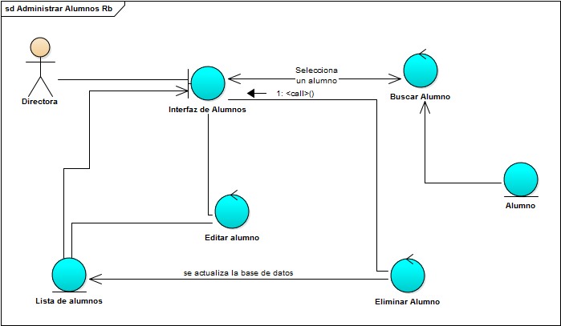

Ilustración Diagrama de robustez administrar alumnos

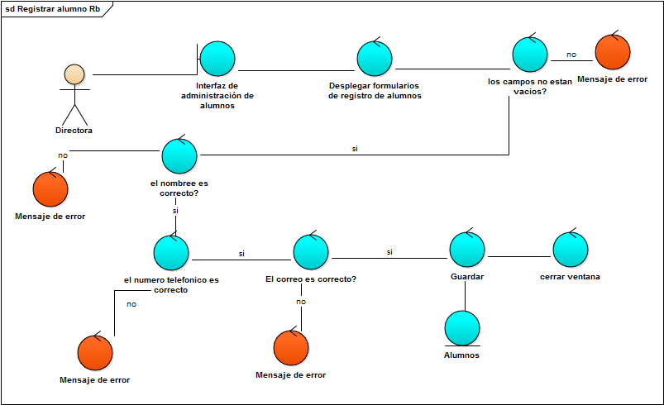

Ilustración Diagrama de robustez registrar alumno

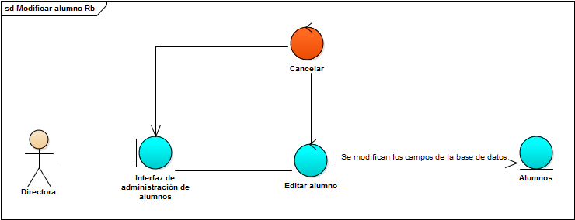

Ilustración Diagrama de robustez modificar alumno

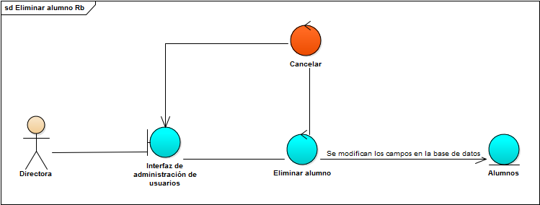

Ilustración Diagrama de robustez eliminar alumno

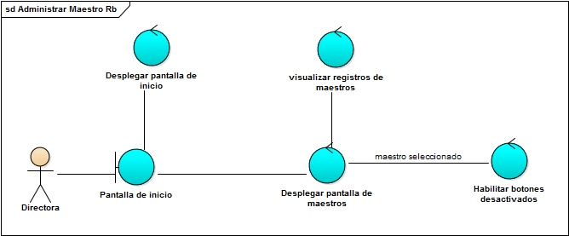

Ilustración Diagrama de robustez administrar maestro

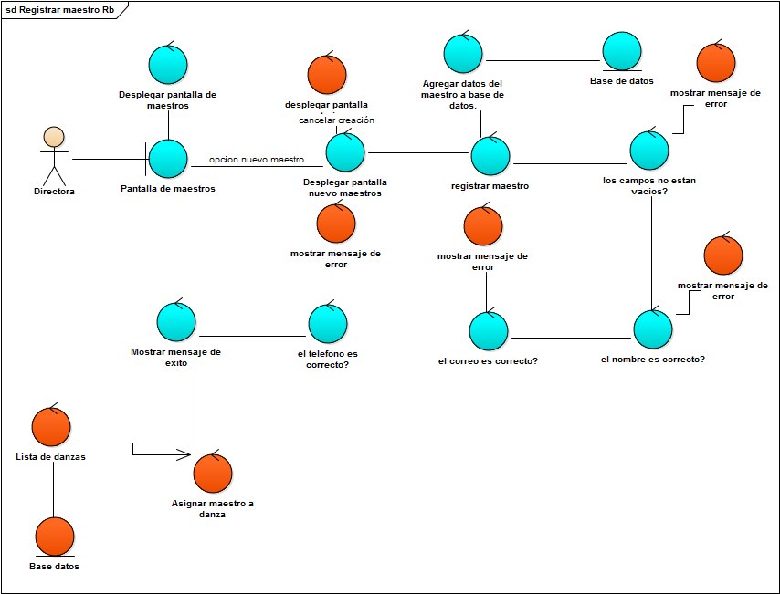

Ilustración Diagrama de robustez registrar maestro

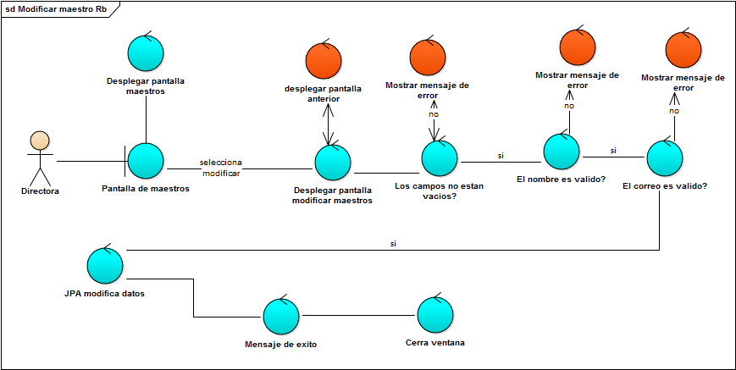

Ilustración Diagrama de robustez modificar maestro

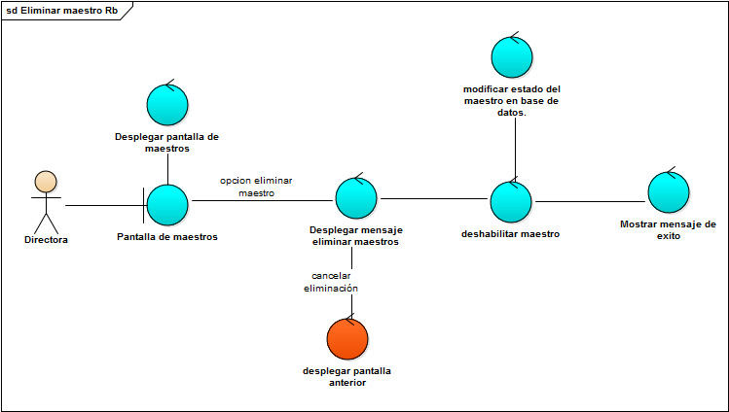

Ilustración Diagrama de robustez eliminar maestro

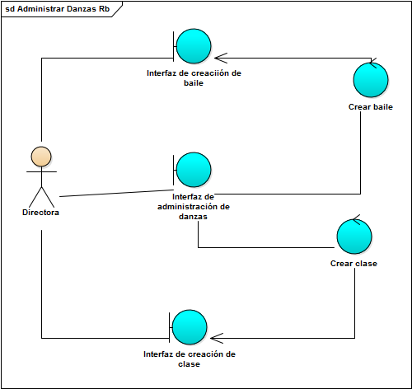

Ilustración Diagrama de robustez administrar danzas

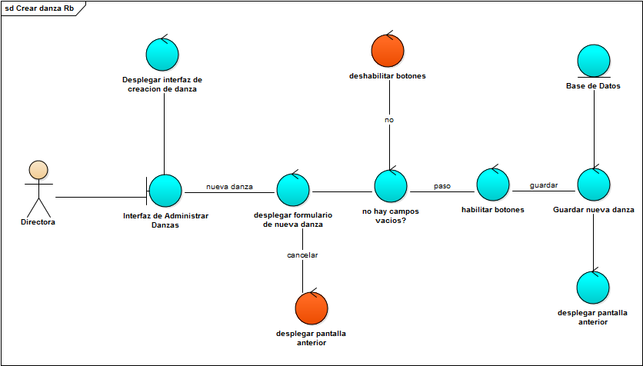

Ilustración Diagrama de robustez crear danza

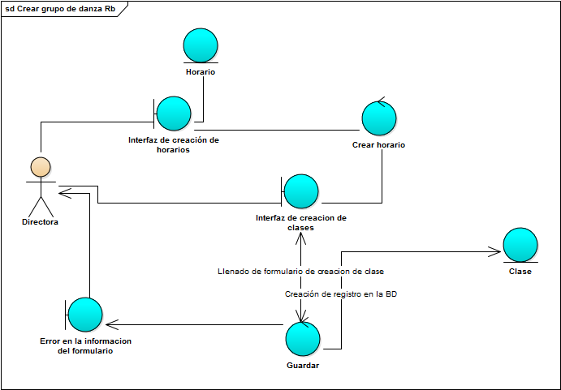

Ilustración Diagrama de robustez crear grupo de danza

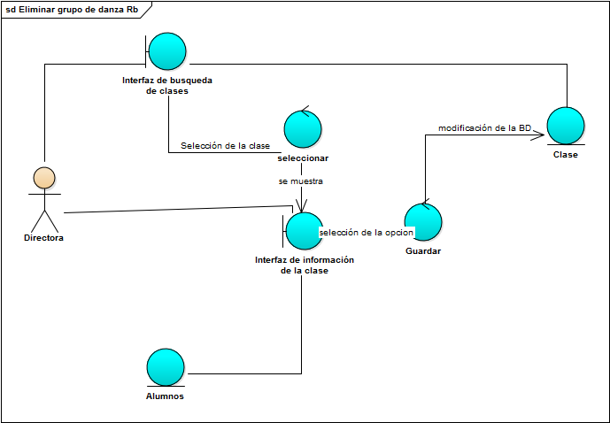

Ilustración Diagrama de robustez eliminar grupo de danza

Diagrama de Dominio

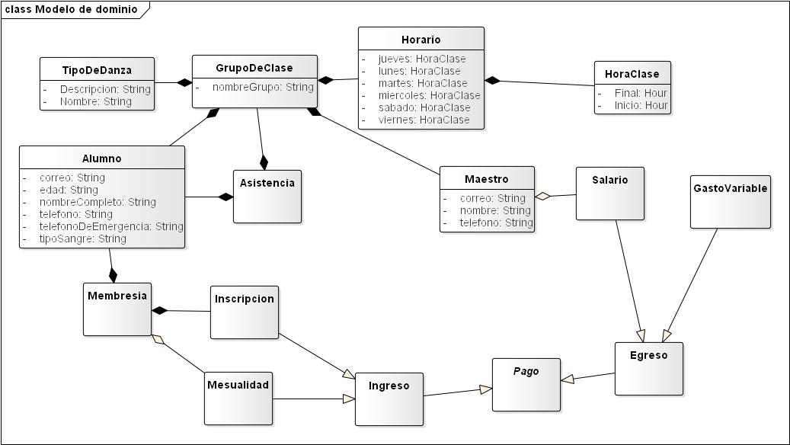

Diagramas de Clases

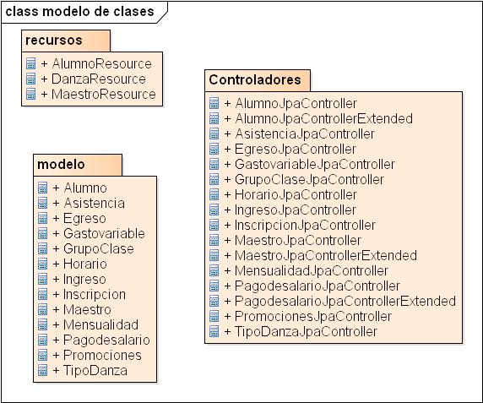

Ilustración Diagrama de clases general

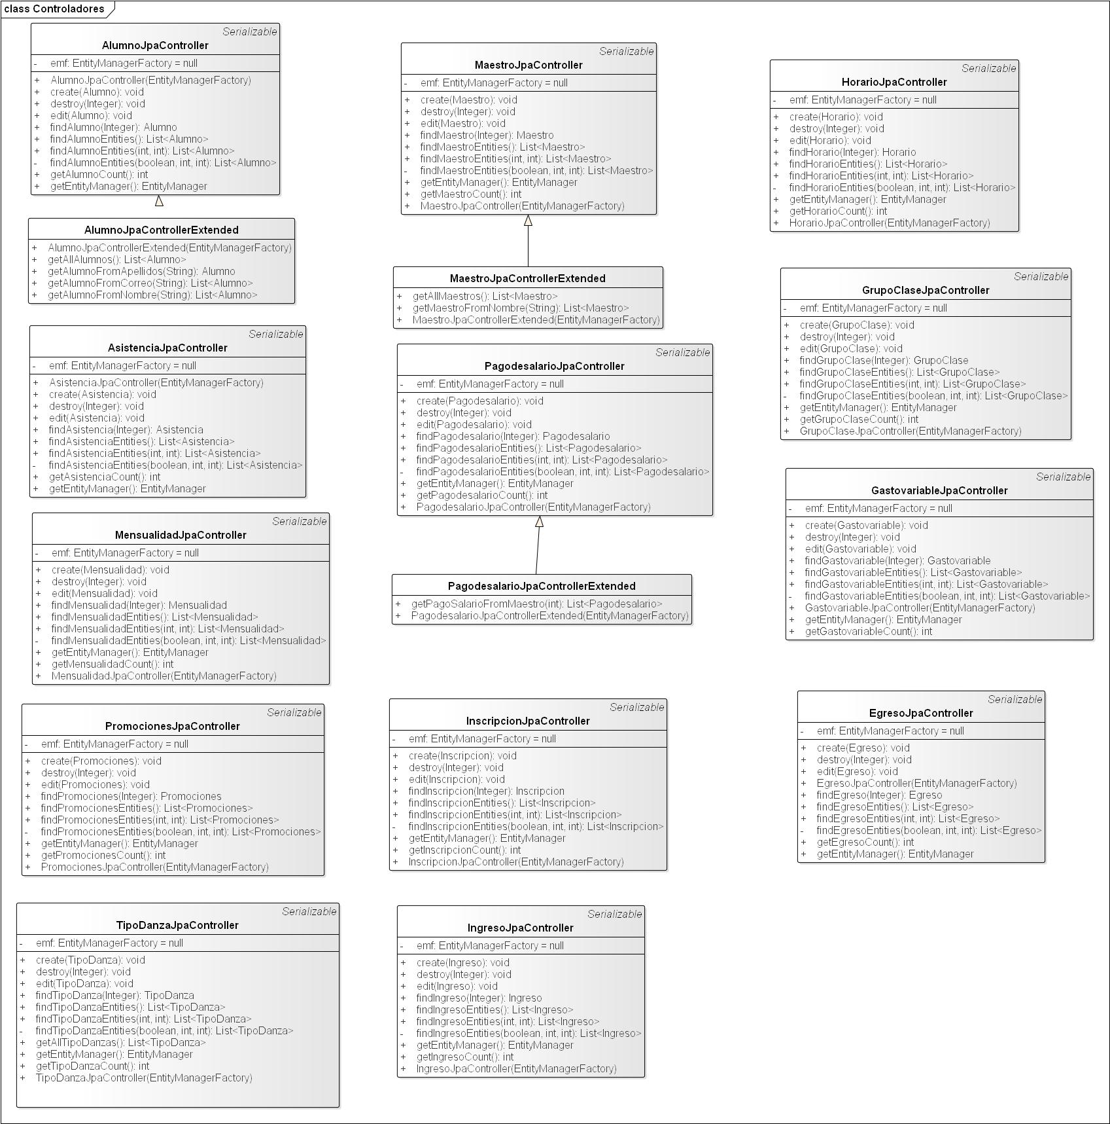

Ilustración Diagrama de clases de los controladores

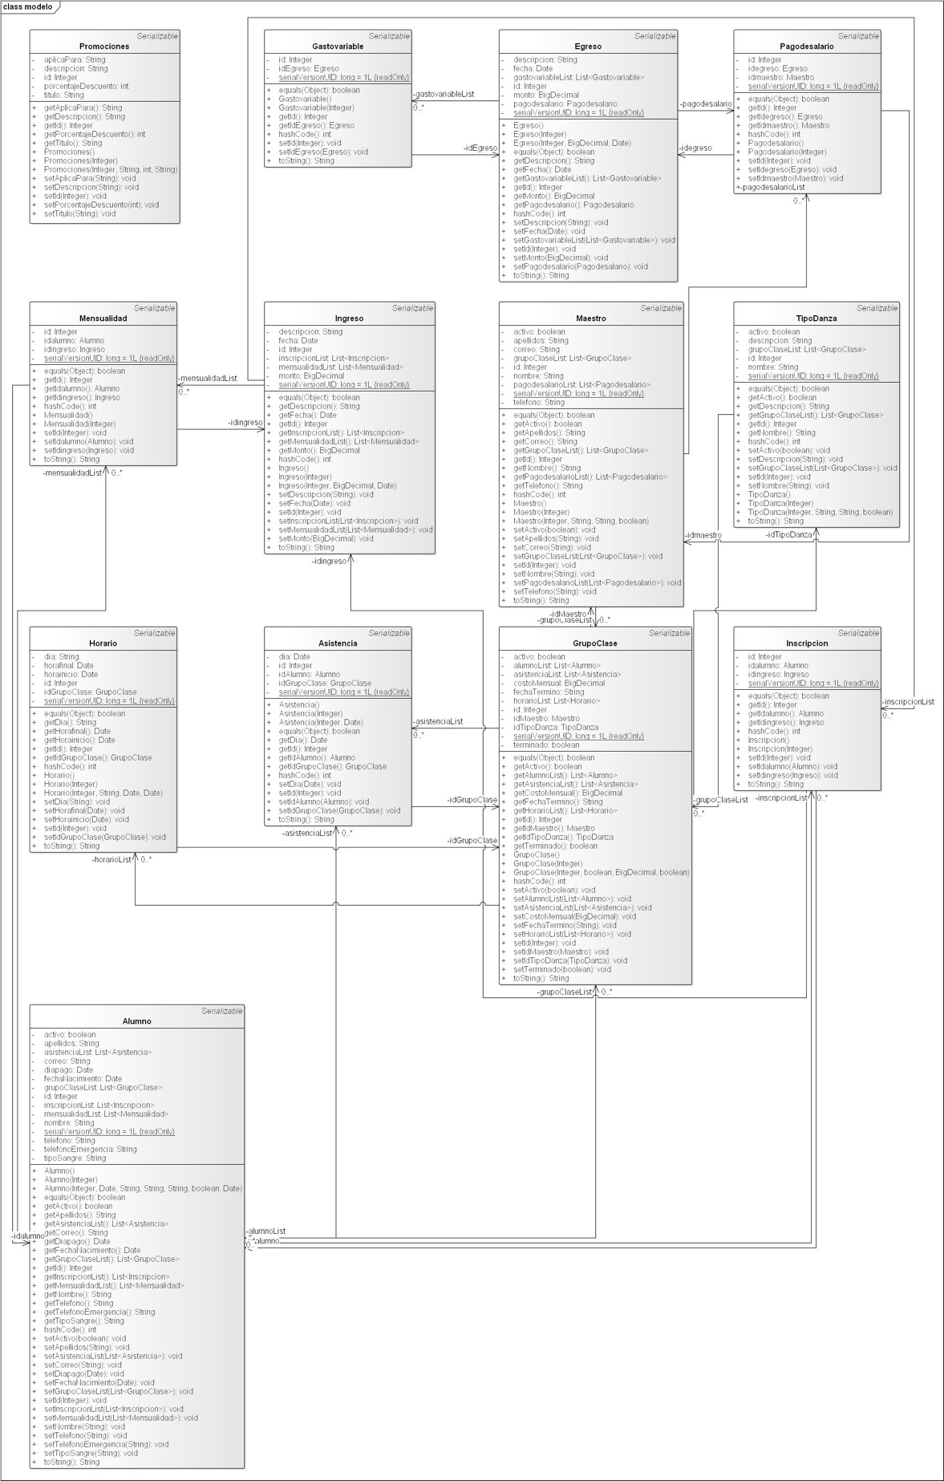

Ilustración Diagrama de clases del modelo

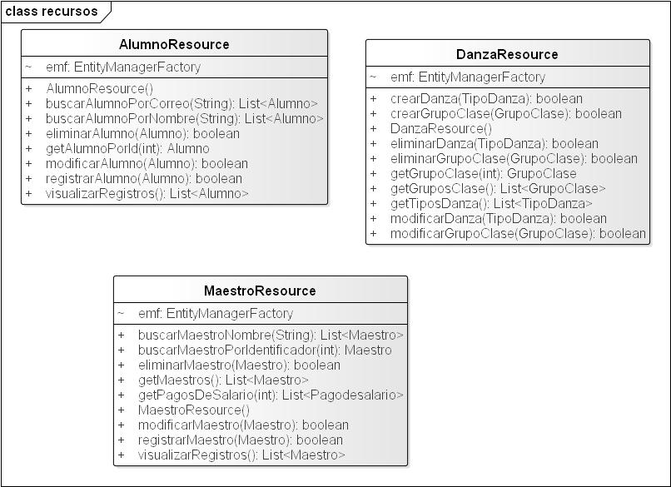

Ilustración Diagrama de clases de recursos

Diagramas de Secuencia

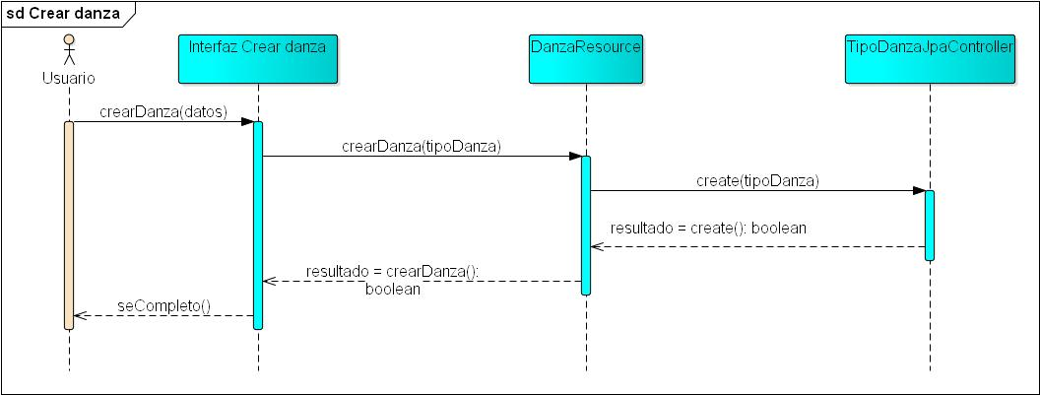

Ilustración Diagrama de secuencia crear danza

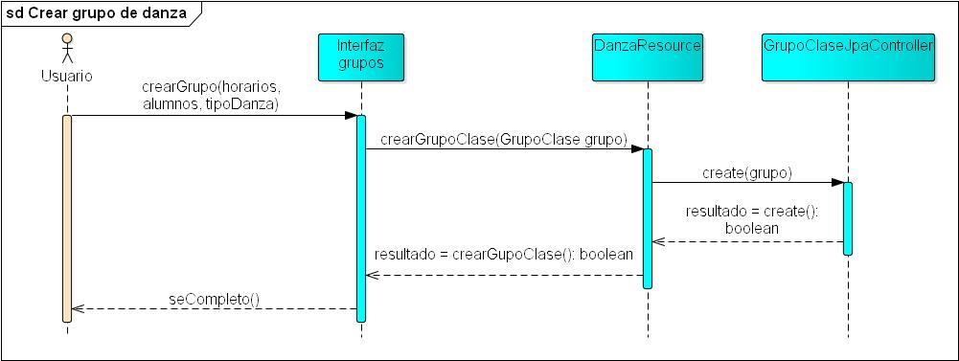

Ilustración Diagrama de secuencia crear grupo de danza

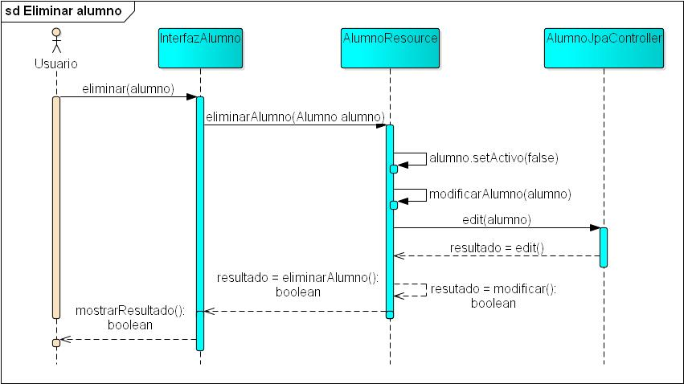

Ilustración Diagrama de secuencia eliminar alumno

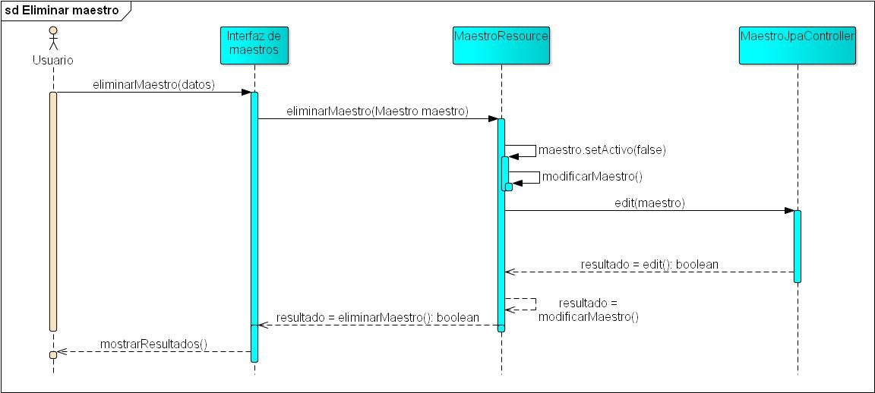

Ilustración Diagrama de secuencia eliminar maestro

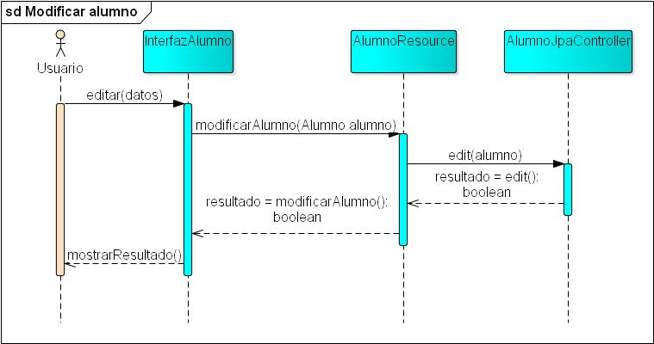

Ilustración Diagrama de secuencia modificar alumno

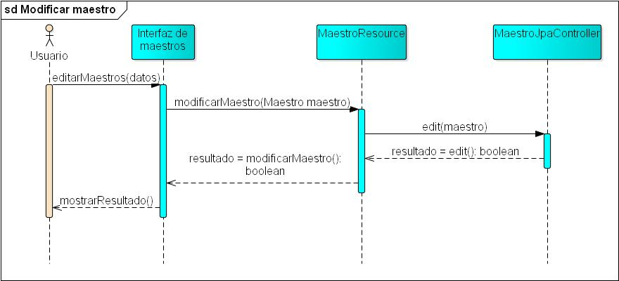

Ilustración Diagrama de secuencia modificar maestro

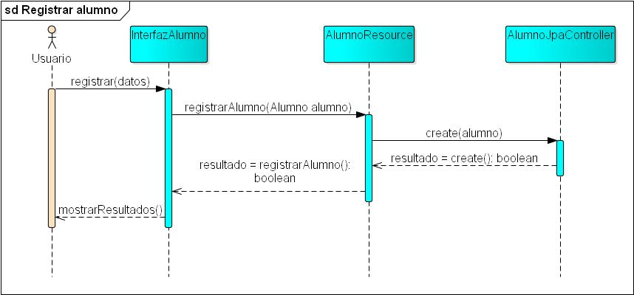

Ilustración Diagrama de secuencia registrar alumno

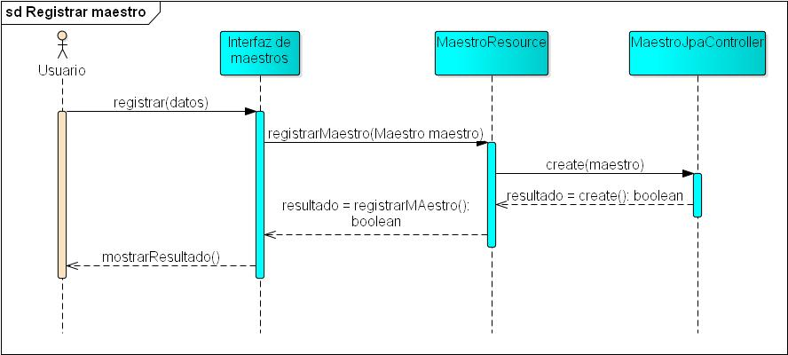

Ilustración Diagrama de secuencia diagrama de secuencia registrar maestro

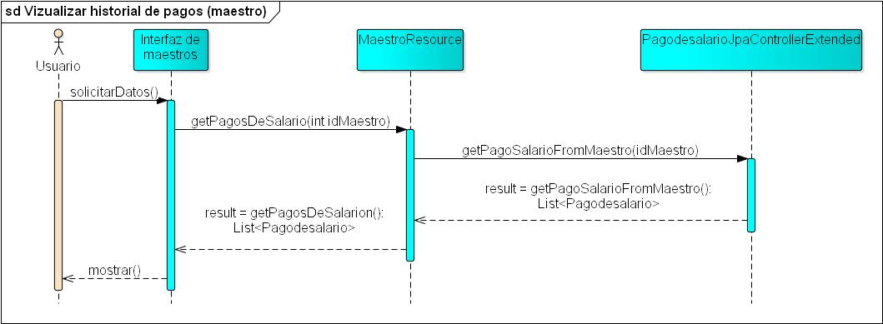

Ilustración Diagrama de secuencia visualizar historial de pagos

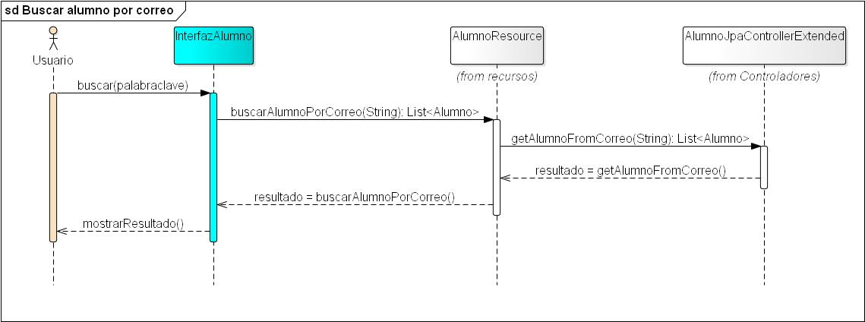

Ilustración Diagrama de secuencia Buscar alumno por correo

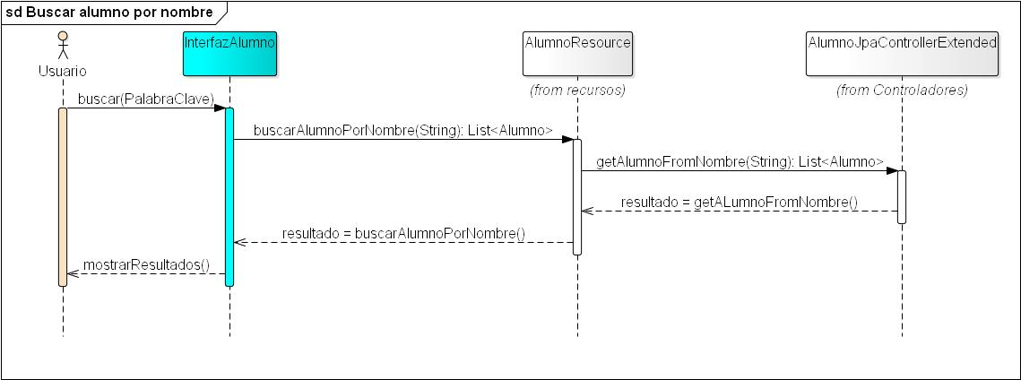

Ilustración Diagrama de secuencia Buscar alumno por nombre

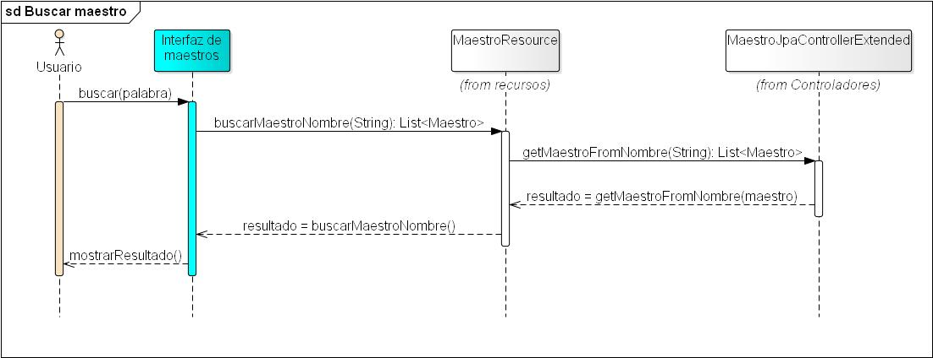

Ilustración Diagrama de secuencia Buscar maestro

Modelo Relacional

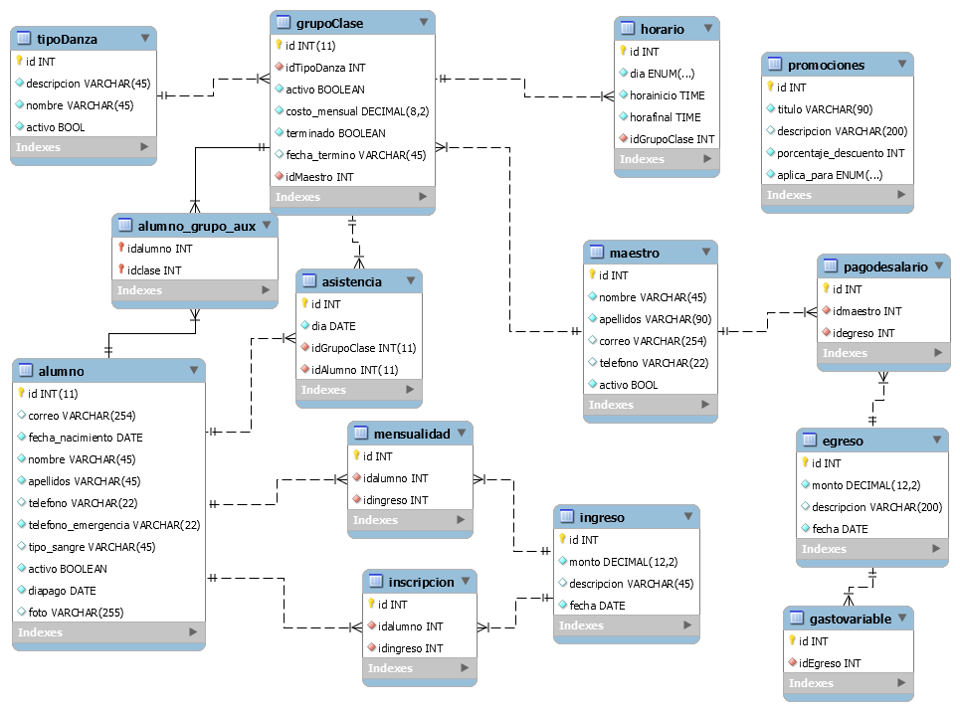

Ilustración Modelo Relacional de la BD

Plan de Pruebas

|  |  |  |  |  |  |  |  |  |
| --- | --- | --- | --- | --- | --- | --- | --- | --- |
|  | |  | | Plan de pruebas | | | | |
| **Método** | **Clase** | | **Condición de entrada** | | **Condición de salida** | **Entrada** | **Salida** | **Satisfactorio** |
| testRegistrarMaestro | MaestroResource | | Tener conexión a la base de datos | | Registrar el maestro en la base de datos | Objeto maestro | True | Si |
| testModificarMaestro | MaestroResource | | Contar con registros de la base de datos | | Guardar los nuevos valores del objeto | Objeto maestro | True | Si |
| testBuscarMaestroPorIdentificador | MaestroResource | | Contar con registros de la base de datos | | Mostrar los objetos que hagan coincidencia con la busqueda | 1 | Maestro | Si |
| testGetPagosDeSalario | MaestroResource | | Contar con registros de la base de datos | | Mostrar registros | 1 | Lista de PagosSalario | Si |
| testGetMaestros | MaestroResource | | Contar con registros de la base de datos | | Mostrar registros de la BD | n/a | Lista de maestros | Si |
| testCrearDanza | DanzaResource | | Tener conexión a la base de datos | | Registrar el objeto en la base de datos | Danza incializada | True | Si |
| testModificarDanza | DanzaResource | | Contar con registros de la base de datos | | Guardar los nuevos valores del objeto | Danza incializada modificada | True | Si |
| testEliminarDanza | DanzaResource | | Contar con registros de la base de datos | | Cambiar el valor del atributo activo | idDanza | True | Si |
| testGetTiposDanza | DanzaResource | | Contar con registros de la base de datos | | Mostrar los registros de la BD | n/a | Lista TipoDanza | Si |
| testCrearGrupoClase | DanzaResource | | Tener conexión a la base de datos | | Registrar el objeto en la base de datos | GrupoClase inicializado | True | Si |
| testModificarGrupoClase | DanzaResource | | Contar con registros de la base de datos | | Guardar los nuevos valores del objeto | GrupoClase inicializado modificado | True | Si |
| testEliminarGrupoClase | DanzaResource | | Contar con registros de la base de datos | | Cambiar el valor del atributo activo | GrupoClase inicializado con ID | True | Si |
| testGetGruposClase | DanzaResource | | Contar con registros de la base de datos | | Mostrar la relación de objetos de grupos | n/a | Lista GrupoClase | Si |
| testGetGrupoClase | DanzaResource | | Contar con registros de la base de datos | | Mostrar la relación de objetos de grupos | n/a | Lista GrupoClase | Si |
| testRegistrarAlumno | AlumnoResource | | Tener conexión a la base de datos | | Registrar el objeto en la base de datos | Alumno inicializado | True | Si |
| testEliminarAlumno | AlumnoResource | | Contar con registros de la base de datos | | Cambiar el valor del atributo activo | idAlumno | True | Si |
| testModificarAlumno | AlumnoResource | | Contar con registros de la base de datos | | Guardar los nuevos valores del objeto | Alumno inicializado modificado | True | Si |
| testVisualizarRegistros | AlumnoResource | | Contar con registros de la base de datos | | Mostrar los registros de la base de datos | n/a | ListaAlumno | Si |
| testGetAlumnoPorId | AlumnoResource | | Contar con registros de la base de datos | | Mostrar los objetos que hagan coincidencia con la busqueda | Id alumno | Alumno | Si |
| testBuscarAlumnoPorNombre | AlumnoResource | | Contar con registros de la base de datos | | Mostrar los objetos que hagan coincidencia con la busqueda | String nombre | ListaAlumno | Si |
| testGetALLNull | TipoDanzaJpaControllerExtended | |  | |  | n/a | Lista de tiposDanza | Si |
| testGetALL | TipoDanzaJpaControllerExtended | | Contar con registros de la base de datos | | Mostrar todos los registros | n/a | Lista de tiposDanza | Si |
| testGetAllMaestros | MaestroJpaControllerExtTest | | Contar con registros de la base de datos | | Mostrar todos los objetos de la BD | n/a | Lista de Maestros | Si |
| testGetAllMaestrosNull | MaestroJpaControllerExtTest | | Contar con registros de la base de datos | | Mostrar todos los objetos de la BD | n/a | Lista de Maestros | Si |
| testGetPorNombre | MaestroJpaControllerExtTest | | Contar con registros de la base de datos | | Mostrar los objetos que hagan coincidencia con la busqueda | String nombre | Maestro | Si |
| testGetAlumnoFromNombre | AlumnoJpaControllerExtended | | Contar con registros de la base de datos | | Mostrar los objetos que hagan coincidencia con la busqueda | String nombre | Lista de alumno | Si |
| testGetAlumnoFromCorreo | AlumnoJpaControllerExtended | | Contar con registros de la base de datos | | Mostrar los objetos que hagan coincidencia con la busqueda | String correo | Lista de alumno | Si |
| testGetAllAlumnos | AlumnoJpaControllerExtended | | Contar con registros de la base de datos | | Mostrar todos los objetos de la BD | n/a | Lista de alumno | Si |